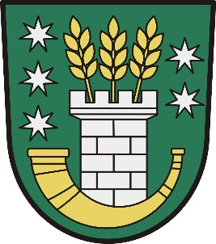
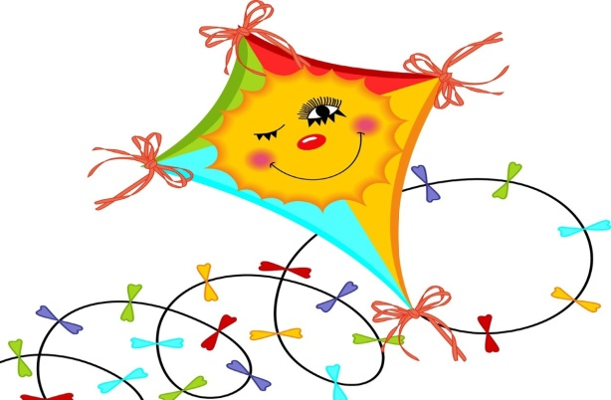
Obecní úřad zve všechny občany,
ale hlavně děti na
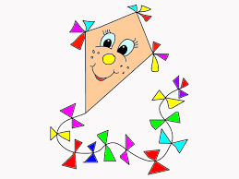
2.
Kváskovickou drakiádu

ve čtvrtek 28.10. 2021
Sraz účastníků je ve 14:00 u kapličky nahoře na vsi.

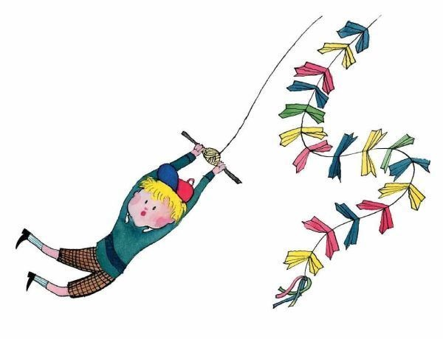
Pustíme draky, opečeme buřta, ochutnáme i hnětynky a připraveno bude také něco na zahřátí: pro děti čaj,
pro dospělé něco ostřejšího.

